ŠKOLSKÝ ČASOPIS
ZŠ s MŠ ODBORÁRSKA 2,
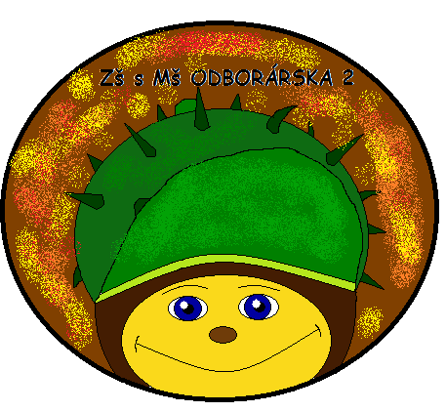
BRATISLAVA

Autor loga Sandra Šolcová 9.a
Školský rok 2013/2013
(november - december)

ZBER PAPIERA
Na našej škole sa robia rôzne aktivity –v októbri to bol zber papiera- všetky triedy nazbierali veľa papiera - najviac 4.B s 573,0 kg a tu sú výsledky :
1. miesto 4.B – 573,0 kg
2. miesto 5.A – 539,0 kg
3. miesto 2.B – 360,0 kg
4. miesto 2.A – 339.0 kg
5. miesto 5.B – 290,0 kg
6. miesto 3.A – 257,0 kg
7. miesto 7.A – 224,0 kg
8. miesto 3.B – 198,0 kg
9. miesto 6.A – 175,0 kg
10. miesto 1.A – 170,0 kg
11. miesto 8.A – 130,0 kg
12. miesto 9.A – 105,0 kg
13. miesto 4.A – 71,0 kg
Spolu 3431,0 kg

DETSKÝ PARLAMENT
Dňa 10.11.2013 som bola na Detskom parlamente. Chodím naň už 3 roky, takže som už vedela, o čo ide. Bolo tam veľa nových tvárí. Niektoré dievčatá (napr. Dianu, Deboru, Viktóriu) som poznala už dlhšie. V podstate sme tam boli „tí starší“ len ja a jeden chalan. A ešte jedno dievča, ale to bolo zrejme choré.
Zišli sme sa na mestskom úrade. Už sme tam raz parlament mali, tým pádom som sa tam necítila taká stratená. Na každom parlamente je pozvaný jeden človek z určitej oblasti, ktorý nám vysvetľuje veci ohľadom jeho práce. Tento raz to bola pani matrikárka. Pred rokom sme sa s ňou už stretli. Porozprávala nám o narodení, sobášoch alebo úmrtí ľudí. Potom čakala na otázky od nás. Všetci sa ešte hanbili (niet divu, tiež som bola zo začiatku zamlklá), takže väčšinu rozhovoru som s ňou rozprávala ja, poprípade ten chlapec, ktorého som spomínala. Na konci parlamentu, keď už pani matrikárka nebola medzi nami, sme mali za úlohu vylosovať si predsedu parlamentu. „Nominovaní“ sme boli ja a ten chlapec, keďže tam chodíme najdlhšie. S prehlasovaním jedného bodu som vyhrala ja. Ale on bol zvolený za podpredsedu. Výber zapisovateľky, sme odložili z dôvodu, že minulý rok robila zapisovateľku práve to dievča čo chýbalo. Po zvolení sme sa ešte prešli po úrade. A potom sme sa „rozpustili“ a všetci išli svojou cestou.
(PS: Podpredseda je asi o hlavu a pol odo mňa vyšší, tak to vyzerá trošku čudne xD )
Darča Hudecová 9.A.

Projekt pod názvom ŠAMPIÓNI UDRŽATELNOSTI sa uskutočnil v 4.a triede na hodine prírodovedy.
Medzi deti zavítali masmédiá, ktoré chceli vedieť, ako sa deťom hodina páčila. Dostali veľmi pekné tričká s motívom zemegule, ktoré si obliekli. Pozreli si film o malej zemeguli, ktorá bola šťastná, keď deti správne šetrili energiou v kuchyni, v obývačke či v kúpeľni. Film bol poučný a po jeho skončení boli deti rozdelené na skupiny, dostali farebné ceruzky a maľovanky, kde mali vymaľovať to, čím by vedeli ušetriť energiu v domácnosti. Potom o tom porozprávali ostatným deťom. Na záver dostali nálepky so zemeguľou, ktoré mali v triede nalepiť na miesto či predmet, s ktorým sa dá šetriť energia. Či to bol elektrický spínač, počítač, vodovodná batéria.
Deti sa v závere hodiny veľmi potešili darčekom od spoločnosti Henkel, CD-čku s rozprávkami a omaľovankám.
Masmédiá ešte s deťmi viedli rozhovory, čo je ekológia, ako chrániť prírodu, šetriť energiu v škole aj doma. Fotky a video z tejto hodiny boli propagované v časopise a v televízii Nové Mesto.
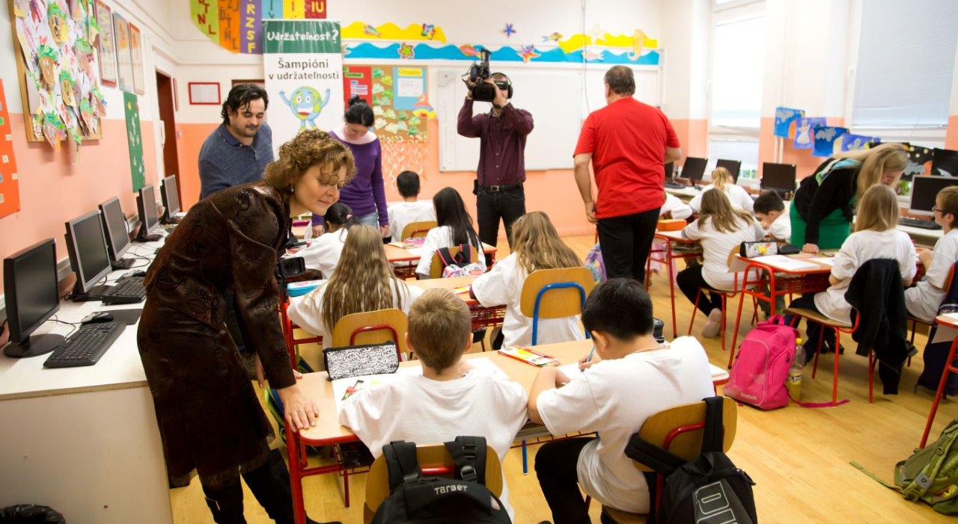

Barbara 4.a Páčil sa mi príbeh o Zemi. Bola aj smiešna a stále sa smiala. Páčilo sa mi rozprávanie o udržateľnosti. Naučila som sa, že nemám plytvať vodou, mám šetriť energiou.
Vanessa Páčilo sa mi, ako sme rozprávali o prírode a pozerali rozprávku o malej Zemeguli, ktorá nám ukazovala, že treba šetriť energiou. Dozvedeli sme sa, čo je ekológia.
Mia Mne sa páčilo, že to bola iná hodina , ako mávame. Pustili nám film o malej Zemeguli, ktorá bola, šťastná keď niekto spravil niečo dobré.
Michaela Páčil sa mi príbeh so zemeguľou, bola smutná, keď sa nešetril energiou. Dali nám tričko, farbičky, papier, kde máme zemegule a máme si ich doma vyfarbiť ako budeme šetriť a potom porozprávať o tom na hodine prírodovedy.
Laura Dozvedela som sa, ako by som mohla udržať čistú Zem.Dostali sme omaľovánky a máme vyfarbiť, čím môžeme šetriť energiou.
Dávid Hodina so spoločnosťou Henkel bola veľmi zaujímavá, najmä tá rozprávka o malej Zemeguli. V rámci projektu sme si povedali , ako šetriť energiou. Projekt sa volal ŠAMPIÓNI UDRŽATEĽNOSTI

deviataci sa pokúšali napísať oslavnú báseň na svoju triedu
9.A
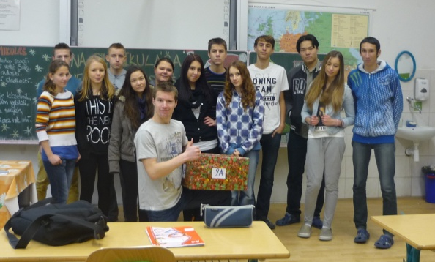
Ó, ty banda po vojne dobitá,
trištvrte roka vydrž ešte,
a vojna bude vyhratá.

Nepriatelia naši nebezpeční,
zato priatelia vnútri blížni,
rozhodli osud našich vysvedčení.
Budú biedne,
pomysleli si a pousmiali sa triedne.

Zatiaľ čo my im za pravdu nedáme,
ohňom a nožmi vychovaní, to my sme!
Čas a stres myseľ našu neskrotnú neoslabí,
znalosti a rozum náš nespútaný písomky porazí.

Ó, ty trieda naša nevídaná,
nech tvoje čaro neostane nepovšimnuté,
a tvoja originalita v mene záškoláctva oslavovaná.

Deň posledného súdu, ak ho prežijeme,
naše vtipy a smiech, nikdy nezabudneme,
dni radostí a mladosti si užijeme. Zuzana Zlacká
Trieda 9.a
Ó, ty 9.A naša úžasná,
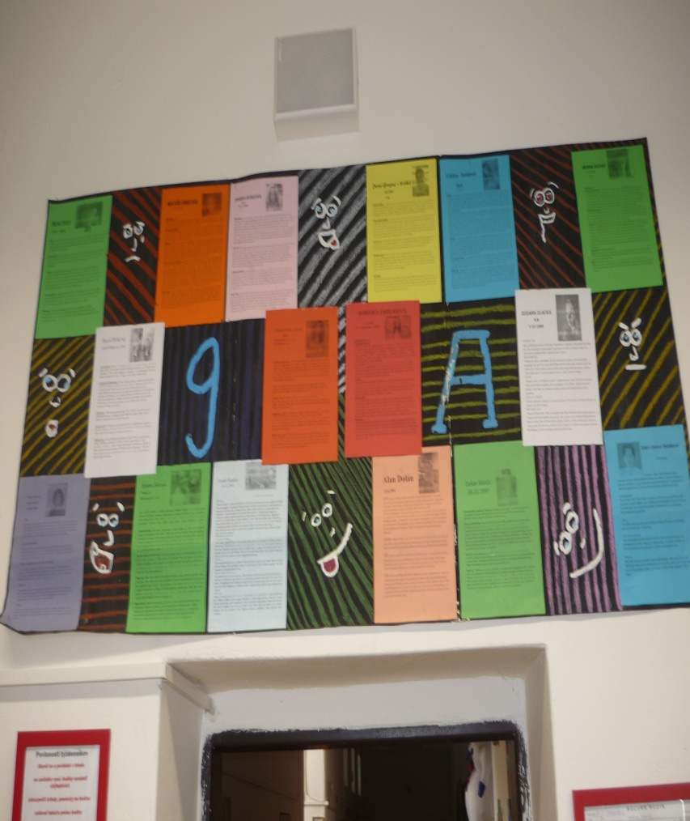
s láskou o nás staráš sa.
Takmer každý deň dvere otváraš,
Možnosť sa učiť nám ponúkaš.

Cez týždeň skoro ráno vstávame ,
ale čo už, keď ťa tak radi máme ?
V triede veľa kamarátov máme ,
s ktorými sa stále zabávame .

Ó, ty 9.A plná milých detí,
čas v tebe tak rýchlo letí.
Už sú z malých detí veľké,
ďakujem ti, trieda naša, pekne.

Ďakujem ti, trieda, za spomienky krásne,
o chvíľu sa rozlúčime, to je jasné.
Ó, moja, budeš mi strašne chýbať,
budem na teba v dobrom spomínať.
Kristína Šaňáková
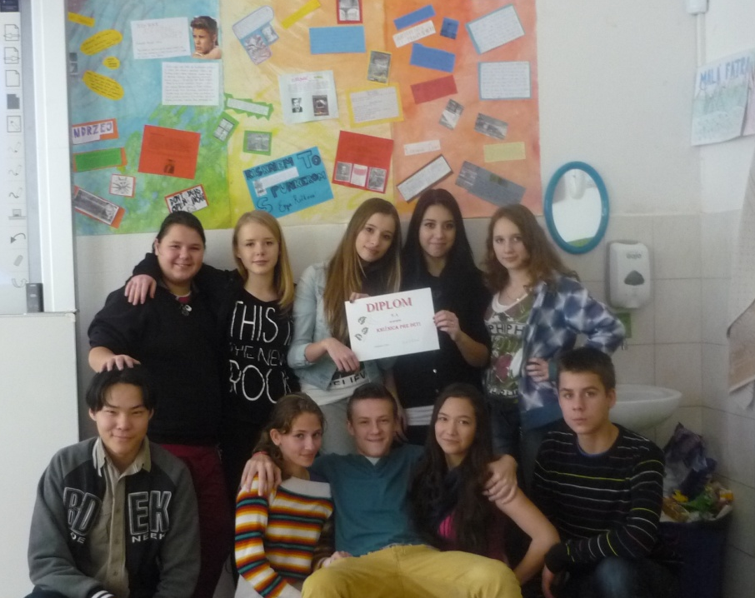
ÓDA na 9.A
ó škola, koľko strastí , námahy aj radosti priniesla si ,
no aj tak ti vďačíme za všetky dobré časy.
Koľko vedomostí, znalosti a múdrostí v sebe ukrývaš,
to nám všetko povie čas, ďakovať ti škola, budeme raz.
Dala si nám mnoho, strážiť si to budeme,
a na teba si spomenieme, keď zarábať začneme.
Ó škola, ty matka múdrych rečí,
daj, nech nám budúcnosť dožičí
len dobré chvíle ako v tejto škole,
a nech náš život s tebou,
bude už len ružové pole. Nicol Pešková
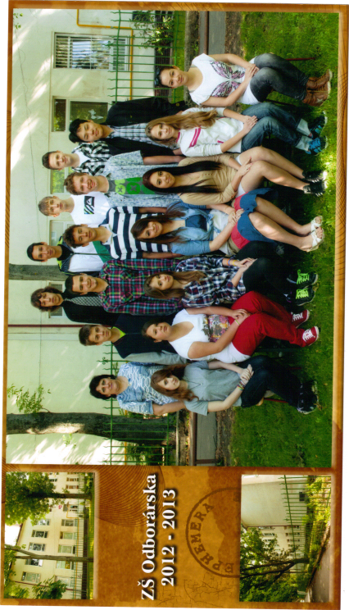
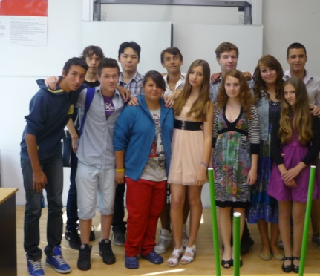
ÓDA NA DEVIATU „Á“
Ó, ty moja deviata Á,
deväť rokov si ma sprevádzala.
Ďakujem Ti za všetko dobré,
spomienky navždy zostanú vo mne.
Naučila si ma veľa nových vecí,
hlavne ako máme spolu držať všetci.
Každý by s tebou tie roky prežiť chcel,
aby zistil, čo všetko ešte nevedel.
Ó, ty moja trieda milá,
Ja pre teba napísala som veršov veľa.
Mám ťa rada trieda, ty to vieš,
dúfam, že vo veršoch je všetko, čo počuť chceš. Domča Farkasová
ÓDA DEVIATEJ TRIEDY
Ó, tá naša 9.A.Nie je ako každá iná.
Koľko ľudí!
Toľko chutí!
Ó, tá naša 9.A.Je síce malá,
ale to množstvo ľudí v nej!
Každý tvrdí niečo iné o nej.
Každý z nás je iný síce,
červené líce, biele líce,
každá tvár je iná..
Ó, tá naša 9.A.A tá naša radosť,
keď hlasy zvončeka zaznejú,
Cítite tú mladosť?
Keď učiteľkine slová odznejú.
Darina Hudecová 9.A.
ROZHOVOR S DEVIATAKMI o ich budúcnosti
Aký je tvoj obľúbený predmet v škole?
-Dušan: Angličtina, pretože je to ľahký jazyk a baví ma, chcem ísť študovať do zahraničia.
Prečo chceš ísť na gymnázium?
-Undral: Pretože ešte neviem, čo chcem v budúcnosti robiť, kde pracovať.
Prečo chceš ísť na hotelovú školu?
-Simona, Dominika: Chcela by som pracovať v hoteli.
Prečo práve technická škola?
-Juro: Mám rád fyziku a páči sa mi programovať roboty, mám rád logiku.
Čím chceš byť v budúcnosti, kde chceš pracovať?
-Kika: V budúcnosti by som chcela pracovať v cestovnom ruchu alebo robiť s financiami.
Tešíš sa na strednú školu?
-Zuzka: Ani nie, bojím sa.
-Nicol: Neviem, Bude to ťažké.
Na akú strednú školu pôjdeš?
-Zuzka: Netuším
-Nicol: Nobody knows..
Ako sa vám páčilo na ZŠ?
-Nicol: Nepáčilo. Nemám rada školu..
-Zuzka: V pohode

Akú máš obľúbenú hodinu?
-Nicol: Žiadnu.
-Zuzka: Výtvarka.
-Marek: V poslednej dobe matika.

Prečo chceš ísť študovať do zahraničia?
-Alan: Lebo je tam viac možnosti ako rozvinúť moju športovú kariéru.
Do akej krajiny chceš ísť?
Alan: Nemecko. Darča (9.A.), Zuzka (9.A), Ľudo (5.B.)

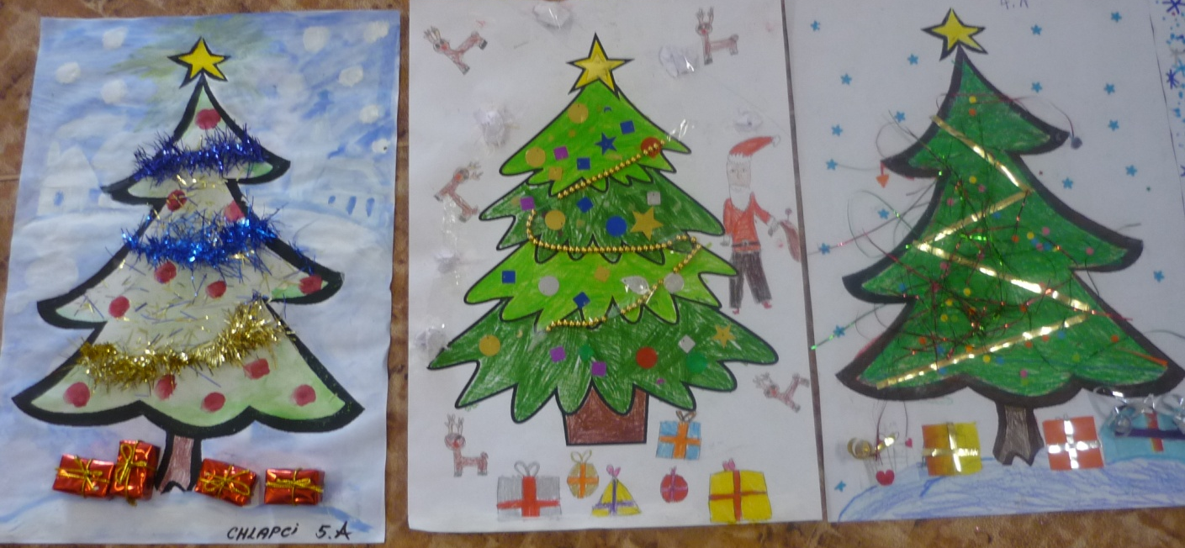
- Aké bolo komparo ?
Peťa(8.A): V pohode
Juraj(9.A): Ľahké
Dara(9.A): Nepamätám si
Tibor(8.A): Ľahké
Alica(8.A): Špatné
Alan(9.A): Zlé
Undy(9.A): Zbytočné

- Čo bolo ľahké a čo bolo ťažké ?
Peťa: Kružkovacie odpovede boli ľahšie
Juraj: Krúžkovanie to bolo ľahšie ako otvorené odpovede
Dara: Krúžkovanie bolo najľahšie
Tibor: Kružkovacie odpovede
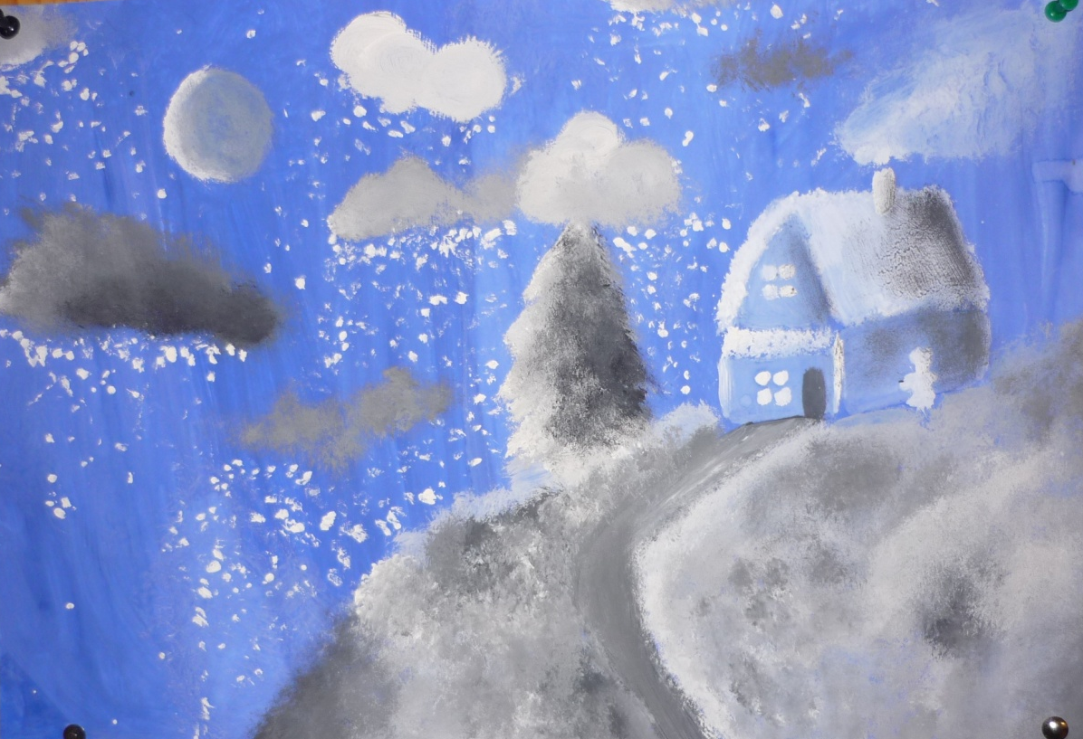
Alica: Otvorené odpovede boli ľahšie
Alan: Ľahké bolo všetko
Undy: Otvorené odpovede boli ľahšie

- Bola ľahšia Sj alebo M ?
Peťa: Sj ľahšia
Juraj: M ľahká Sj nedávala zmysel
Dara: Sj ľahká
Tibor: Sj ľahšia
Alica: Sj ľahšia
Alan: Obidvoje, ale matika o kúsok ľahšia
Undy: Ľahká Sj

4.Ako to podľa teba dopadne ?
Peťa: Neviem
Juraj: Zle
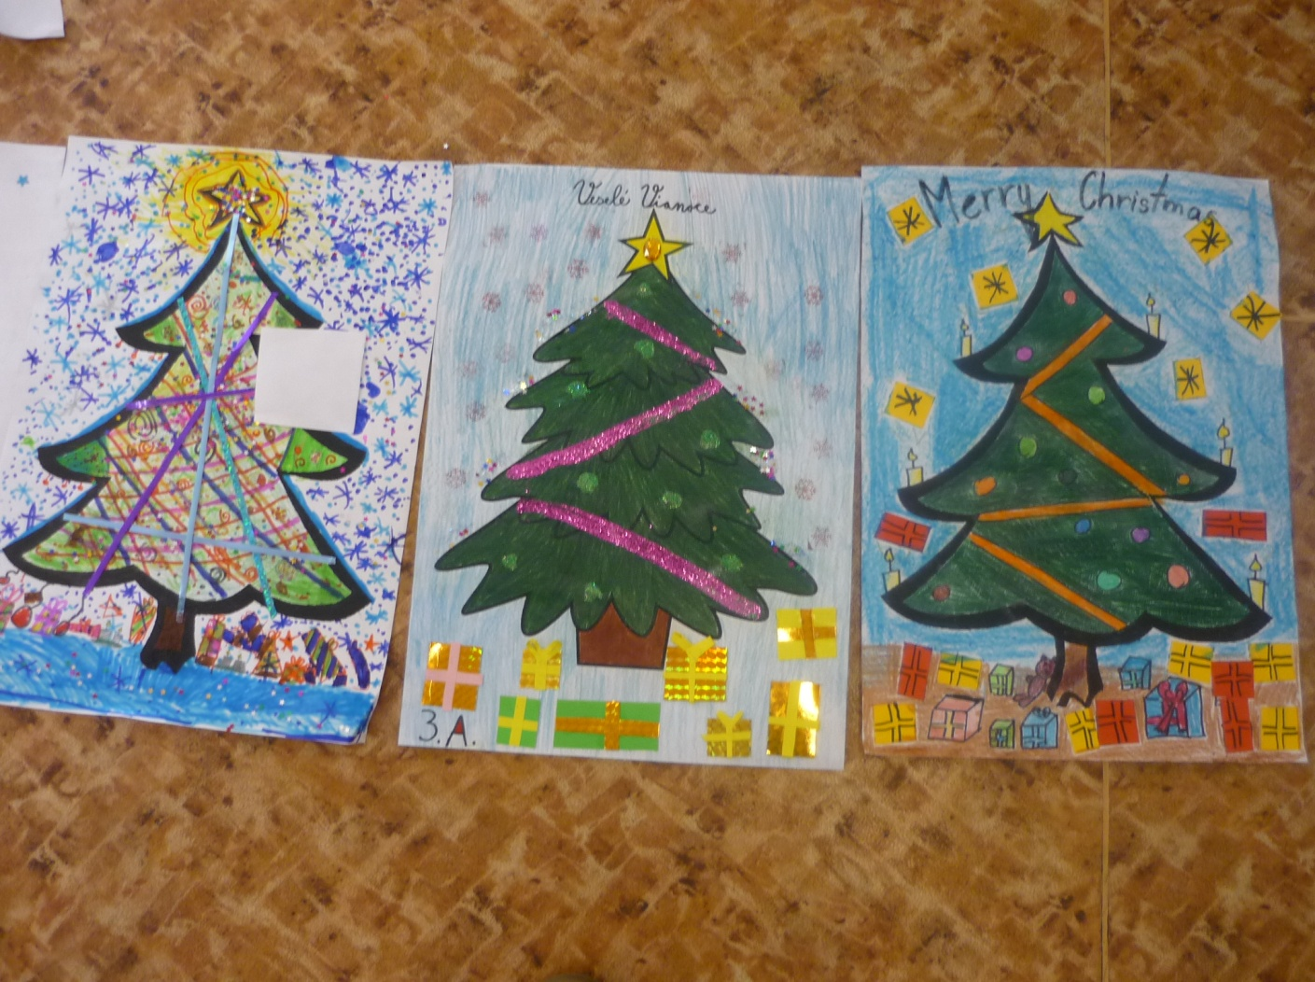
Dara: Celkom dobre
Tibor: Fajn
Alica: Netuším
Alan: Dobre
Undy: Dúfam, že dobre

5.Učil/a si sa na komparo ?
Peťa: nie, vôbec
Jurko: nie
dara: áno ,,all day all night!“
tibor: trošku
Alica: Nie , načo?
Alan: nie
Undy: trochu Nika a Kika 9.A

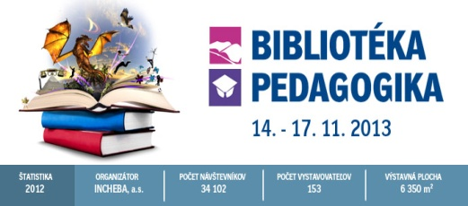
Úloha pre deviatakov –
Napíš novinovú správu
o návšteve výstavy BIBLIOTÉKA

BIBLIOTÉKA
Dňa 15.11. sme mohli byť svedkom pozoruhodnej udalosti. Deti zo základných škôl v Bratislave navštívili bibliotéku v Pertžalke, kde si mohli prezrieť tisíce kníh z celého sveta a to všetko v jednej budove. Udalosti sa zúčastnil aj štáb televízie TA3 a mnoho ďalších médií. Pre menšie deti bol pripravený aj program, dospelí s nimi robili rozhovory a ukazovali im zaujímavé veci. Pre tých, ktorých nezaujali najviac knihy tam boli pripravené aj stánky so šperkami, bufety a obrazy. Pre všetkých tam bolo niečo pripravené a všetci sa určitým spôsobom zabávali a bibliotéka im spríjemnila deň.

BIBLIOTÉKA 2013
Dňa 15.11 sa uskutočnila Bibliotéka v Inchebe v Bratislave . Bol to 21.medzinárodný knižný veľtrh.
Mali sme možnosť vidieť rôzne žánre kníh. Od rozprávok cez poéziu až po encyklopédie. Staršie ale aj novšie diela. Na každom kroku boli stánky. Každé vydavateľstvo malo vlastný stánok. V každom stánku sme si mohli nejakú knihu zakúpiť. Niektoré knihy boli vo výpredaji a na iné bola 50% zľava. Zišli sa tam aj mladší aj starší ľudia. Ja som sa pozerala po novších knihách. Konkrétne po knihe „Milujem ťa Justin“ od Timei Mišenčikovej. Na Bibliotéku prišlo mnoho škôl. Každý si tam vedel vybrať z toľkého výberu. Bibliotéka bola zaujímavá a určite by som išla aj na budúce.

BIBLIOTÉKA
V piatok 16.11.2013 ste sa mohli dostaviť na bibliotéku, ktorá bola pripravená v Inchebe, v Petržalke. Bibliotéka je predovšetkým známa výstavou kníh, čiže je samozrejmé, že sa tam nachádzali rôzne knihy, ktoré ste si mali možnosť aj zakúpiť. Taktiež tam boli vystavené krásne obrazy a pri nich sa predávali aj módne doplnky ako sú napríklad náhrdelníky, náramky, prstene a pod. Na ďalšom poschodí sa vystavovali aj diamanty alebo iné kamene. Po celej výstave boli umiestnené stánky, kde v každom inom predstavovali iné druhy kníh, hier, hlavolamov. Stánky, ktoré nemali s bibliotékou skoro nič podobné tam boli tiež. Napríklad stánok kde sa predávala káva, cukríky, sladkosti, menšie pečivá a podobne. V určitých miestnostiach sa odohrávali aj prednášky buď o knihách alebo hrách. Mohli ste sa pripojiť, sadnúť si, počúvať a komunikovať s ostatnými. Taktiež bolo miesto na voľné posedenie, oddýchnutie a nachádzal sa tam aj malý bufet a kuchynka, v ktorej ste si mohli objednať jedlo. Po kúpe lístku ste sa mohli zdržať tak dlhý čas, ako ste ho sami mali. Bolo to veľmi zaujímavé.
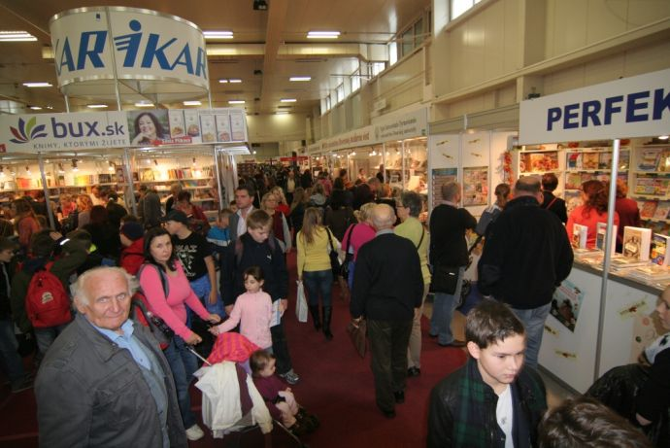

Moja obľúbená kniha / 5.A

Na hodinách literatúry sme čítali veľa zaujímavých rozprávok. Niektoré sme poznali, niektoré sme počuli prvýkrát. Rozhodli sme sa, že spracujeme v projektoch tie rozprávky, ktoré nás najviac zaujali. Dievčatá, ktoré už rozprávky nečítajú si mohli vypracovať projekt o knižke, ktorá patrí k ich obľúbeným.
Mali sme z čoho vyberať, lebo do našej žiackej knižnice nám pribudlo veľa nových zaujímavých a zábavných kníh.
Samozrejme, že chlapci v ničom nezaostávali, ale oni sa nechceli fotografovať , a preto sme na snímkach iba my, baby.

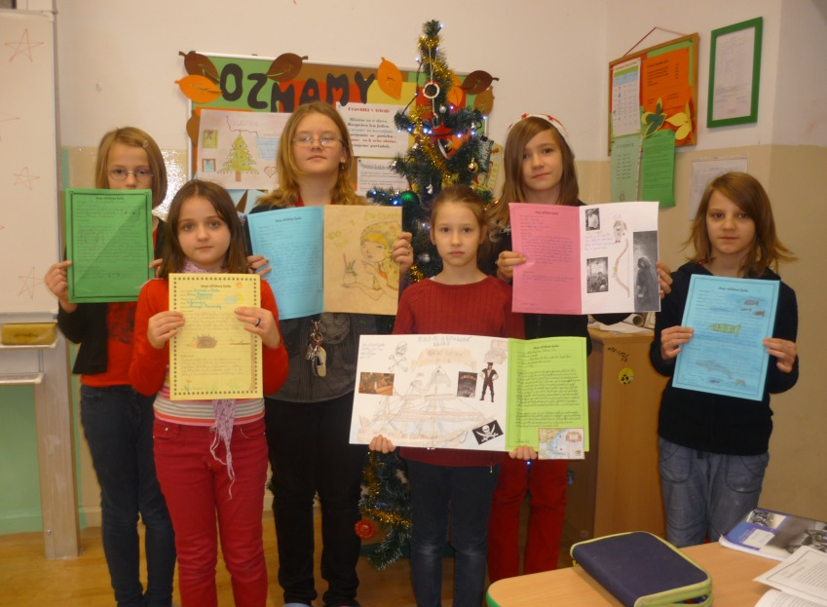

Spoznali sme naše najznámejšie dravce, súťažili sme o pierka, hladkali sme ich po jemnom perí, niektorým z nás pristáli na ruke.... a na záver sme sa spolu so sokoliarom z Bojníc a jeho dravcami odfotografovali.
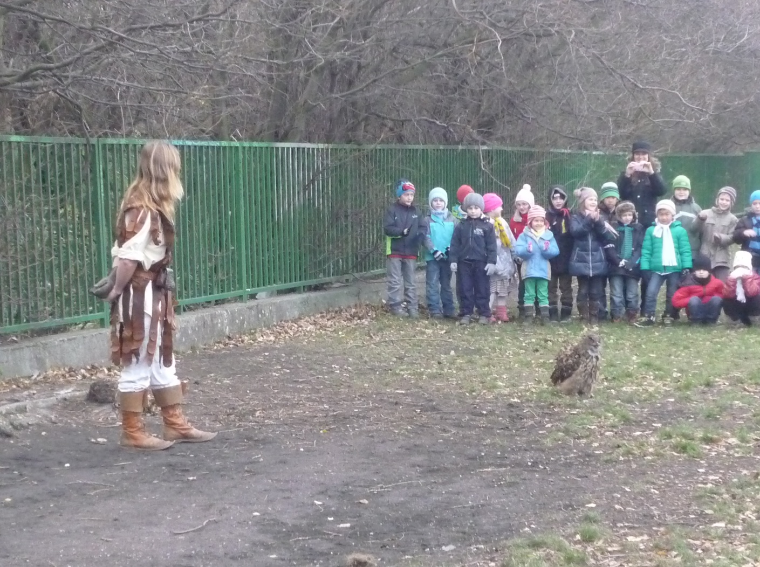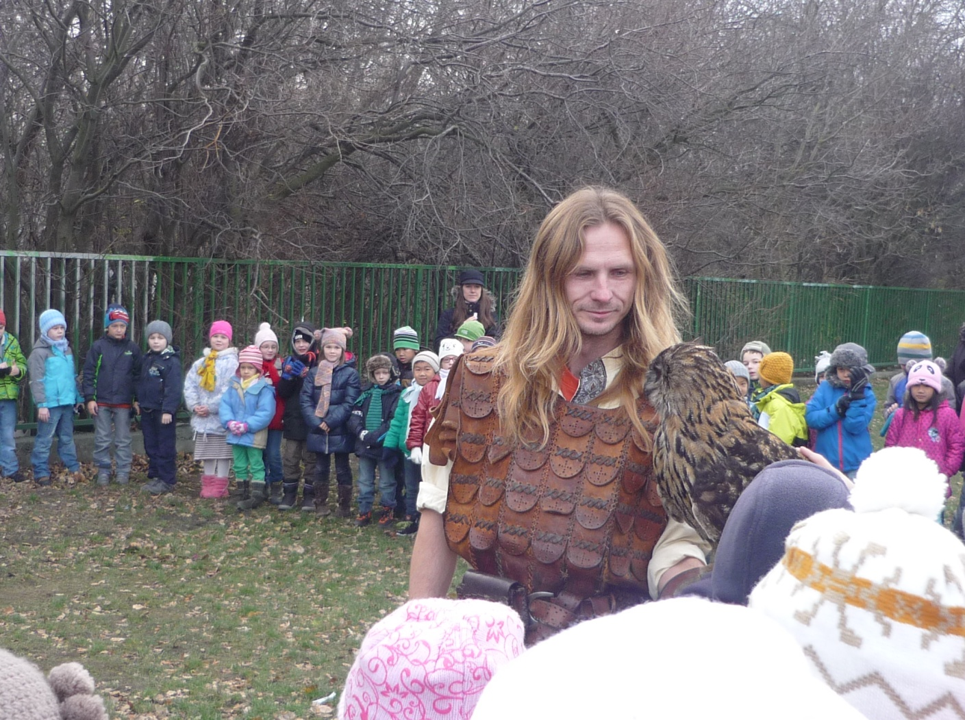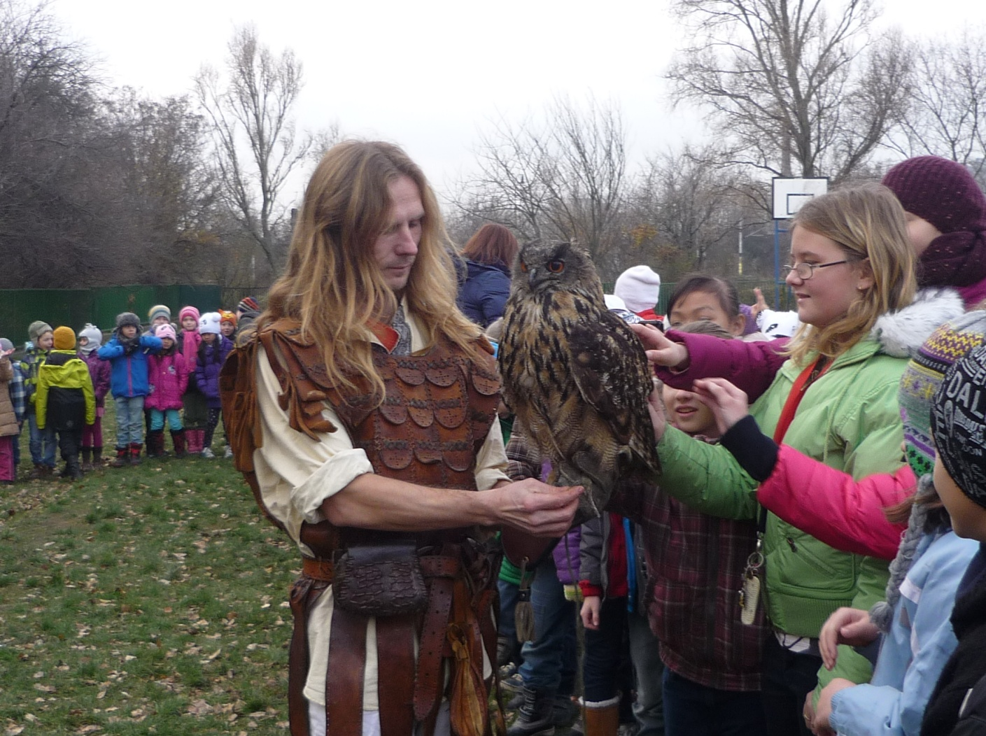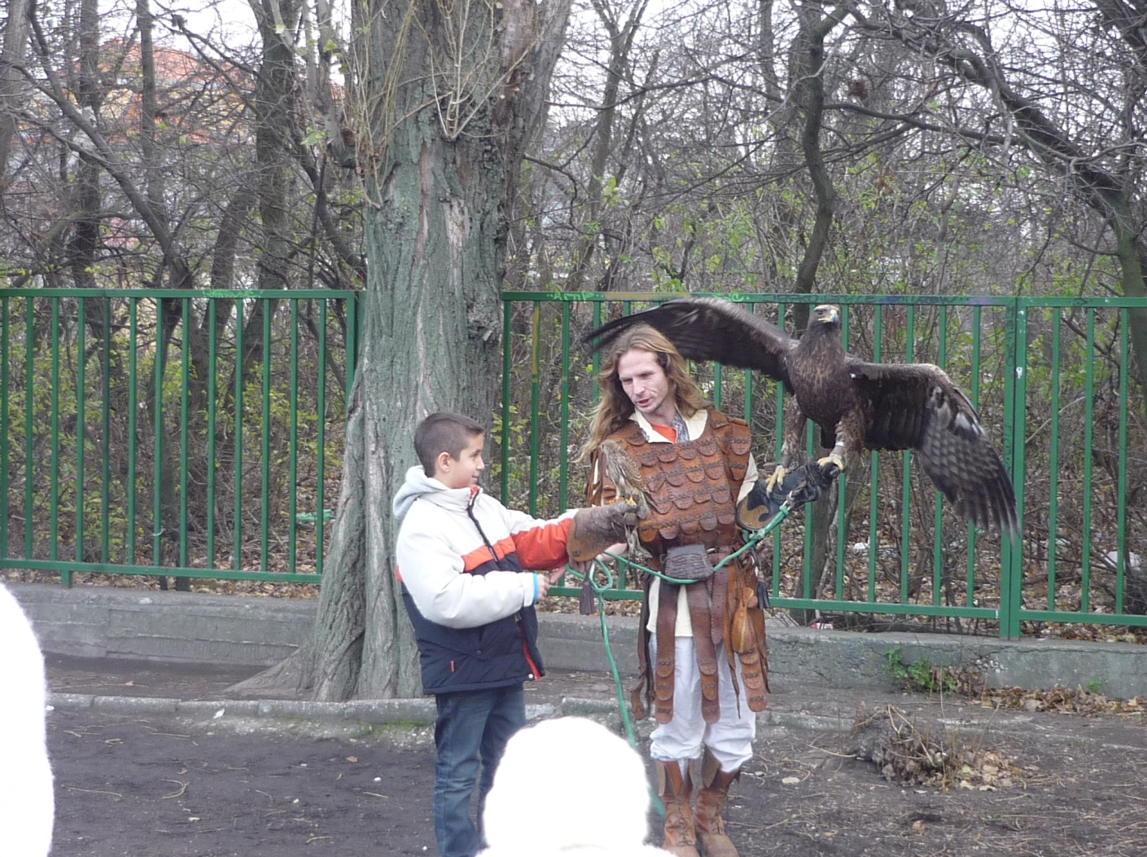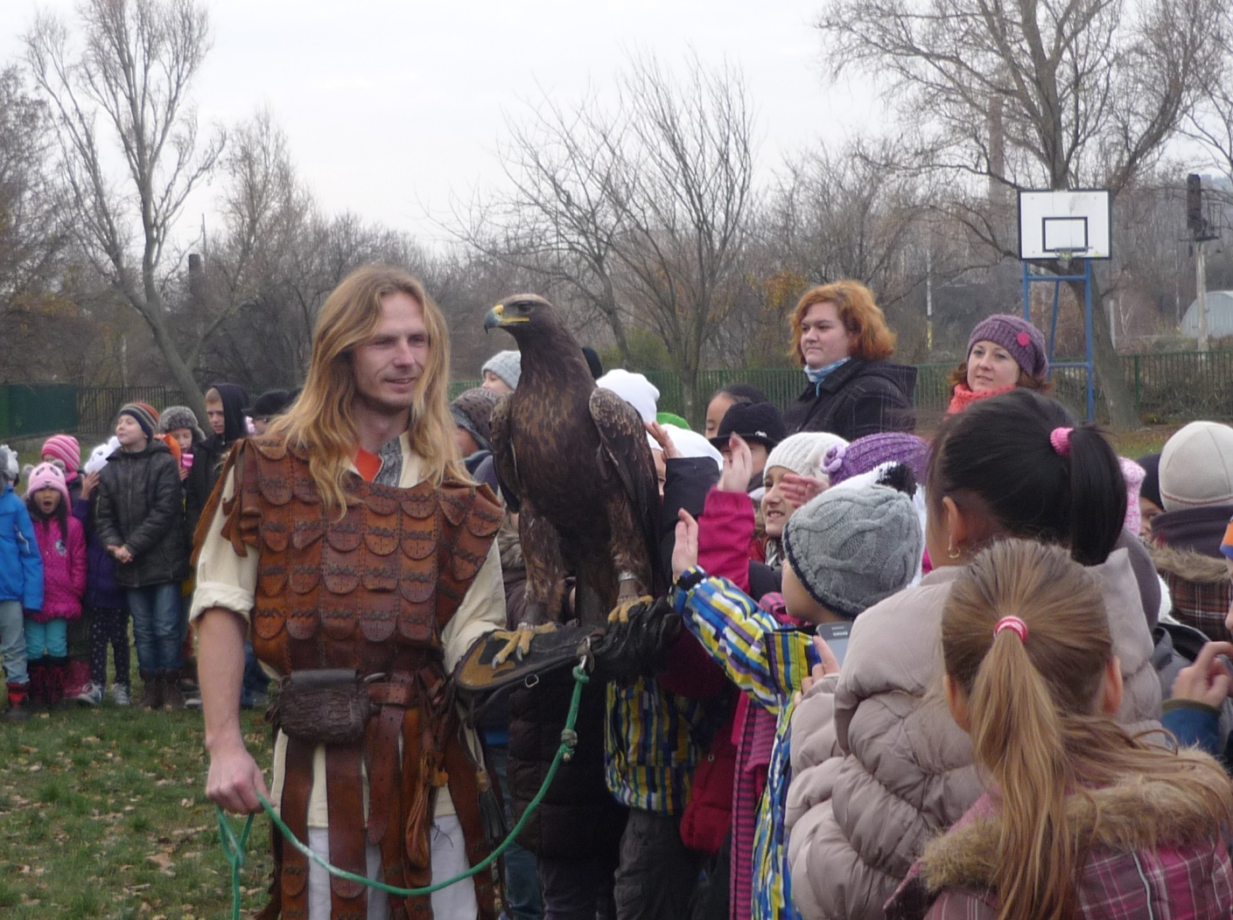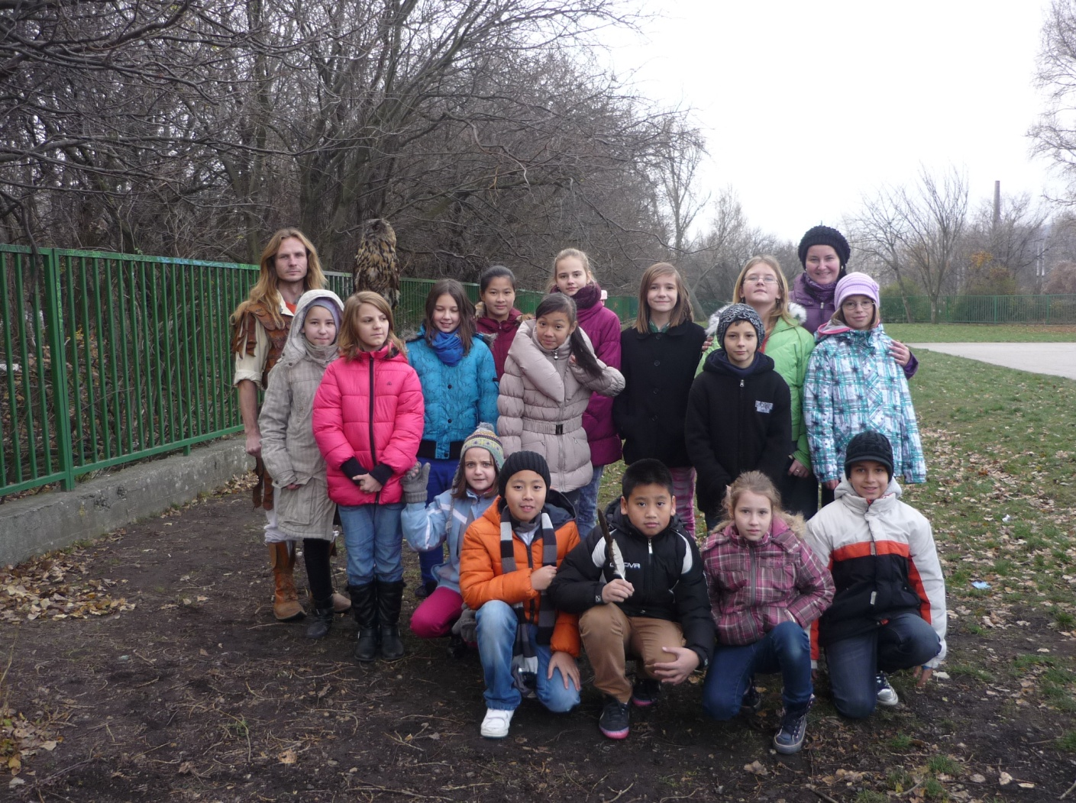

Deň príchodu Mikuláša
Dňa 6. 12. 2013 sme mohli byť svedkom zaujímavej udalosti. Všetky menšie deti sa iste celý rok snažili byť dobré, aby im Mikuláš doniesol darčeky, a v tento deň sa im toto želanie splnilo. Mikuláš naozaj prišiel, prišiel na koči s čiernym koňom, a na pomoc si zavolal aj čerta a dvoch anjelov. Jeden z anjelov bola aj istá pani učiteľka Zlacká, ktorá si sama pripravila kostým. Aj deti z vyšších tried, ktoré recitovali básne, získali pre triedu jeden velký darček: plno čokolád, perníkov a podobne. Táto udalosť sa udiala okolo 10:00, čiže na tretiu hodinu cez vyučovanie, a vybavovala ju pravdepodobne pani riaditeľka Ľubica Daneková.

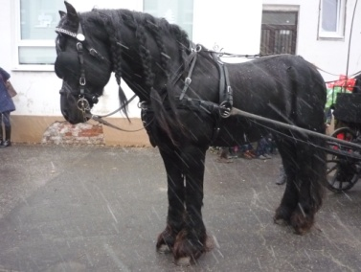

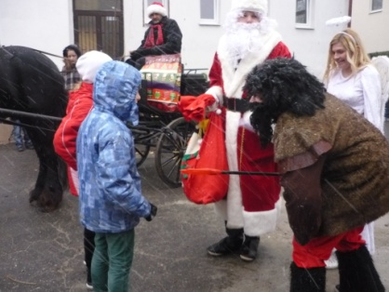
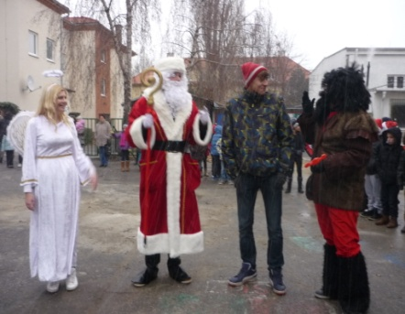

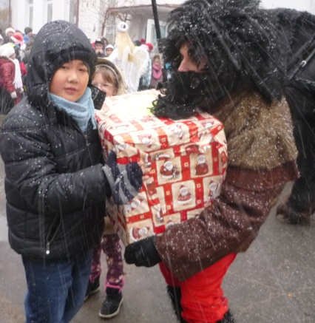

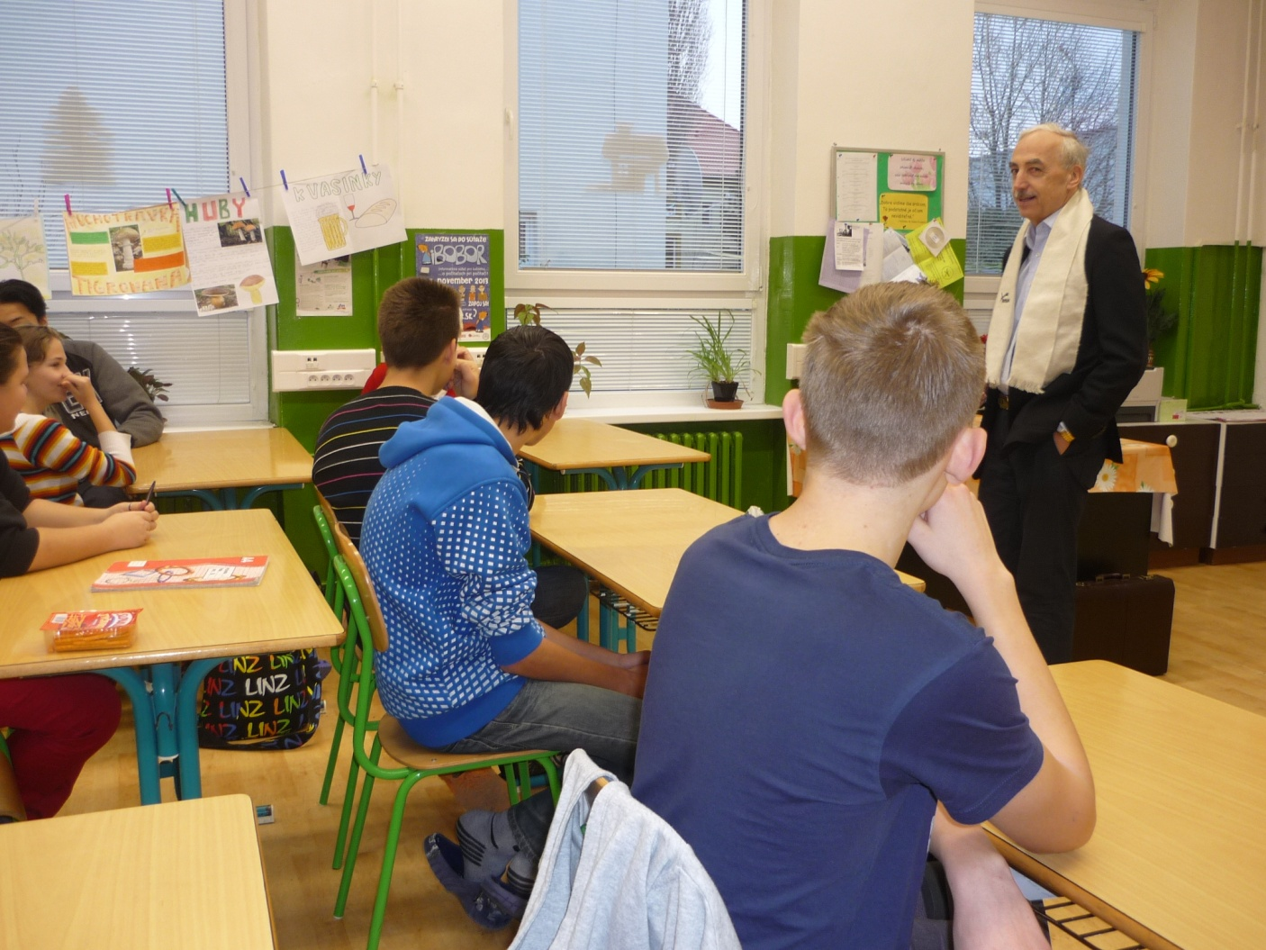
Pani riaditeľka tiež dohodla účasť Ľubomíra Olacha, autora pár slovenských bestsellerov, na prvej hodine v deviatej triede. Autor najskôr triede porozprával o jeho životných skúsenostiach, a potom ho žiaci zahltili otázkami všetkého druhu. Všetci si tento deň skvele užili, a to aj vďaka
tomu, že vyučovanie nebolo.
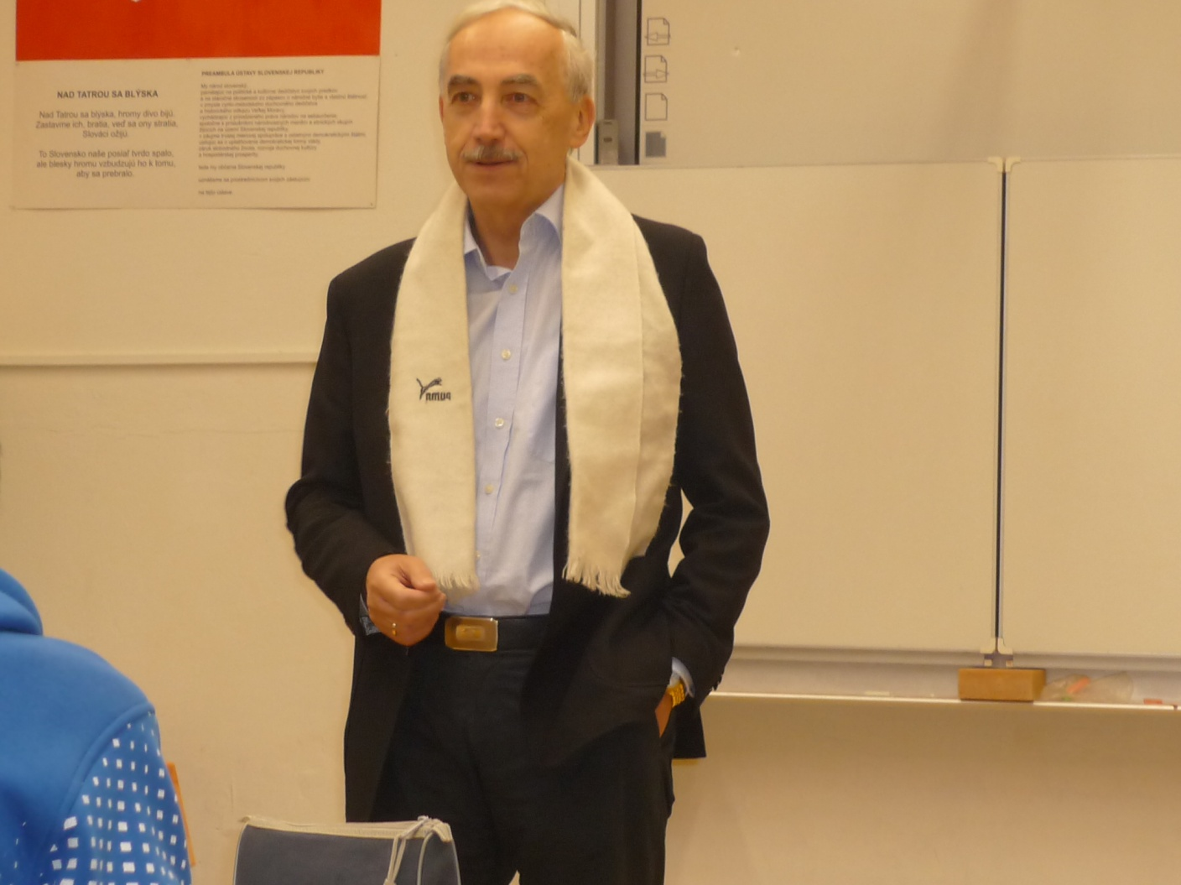

Dňa 6.12.2013, áno na Mikuláša, sme mali v škole besedu. Ale nie takú, o drogách, alkohole a o problémoch všeobecne. Mali sme besedu so slovenským spisovateľom .
Volal sa Ľubo Olach. Dozvedeli sme sa toho veľa o jeho živote a jeho tvorbe. Veľmi sa mi páčila jeho poézia najviac jeho zbierka „Na Paríž nepozerám zhora“. Táto zbierka ma zaujala autorovým postojom a vášňou k Parížu. Napísal veľa zaujímavých diel, ako poéziu tak aj prózu napr. Na Paríž nepozerám zhora, Kaviarenská poézia, zbierka Pri víne s bohémami, Posledné varovanie a najnovšia Žraloci. Každá zbierka mala svoj príbeh a obsahuje určitú časť života autora. Pán Olach nám počas svojej besedy dokonca zarecitoval. Prvú zarecitoval jeho báseň „Keď zomriem, tak nech!“ a neskôr nám zarecitoval prvú báseň zo zbierky „Na Paríž nepozerám zhora“. Bola to skutočne zaujímavá prednáška. Najviac asi triedu (čisto odhad) zaujal Olachov život tajného agenta.
Na konci našej hodinovej besedy som mu za celú triedu poďakovala a darovala kyticu. Ďakujem tiež p. riaditeľke, že nám takúto zaujímavú besedu zorganizovala. Veľmi sa mi páčila.
Darina Hudecová 9.A.

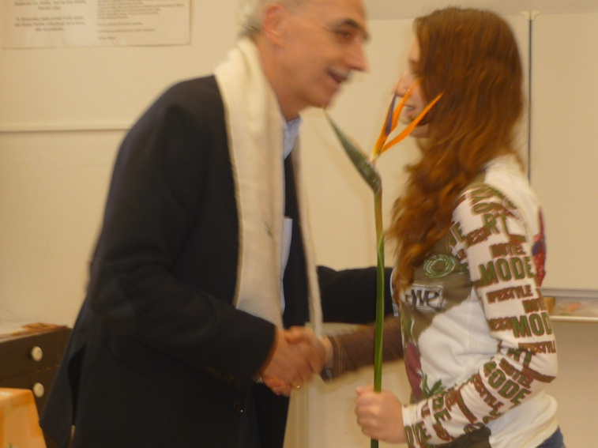

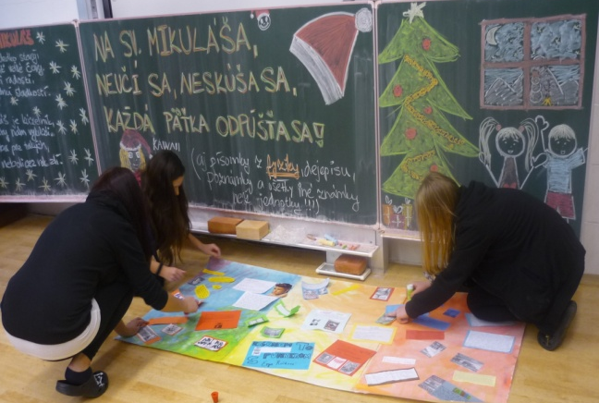
Čo čítajú deviataci?
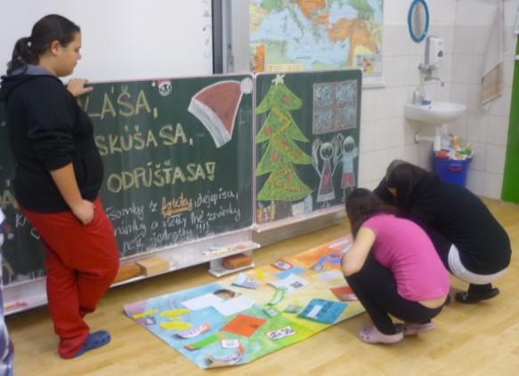

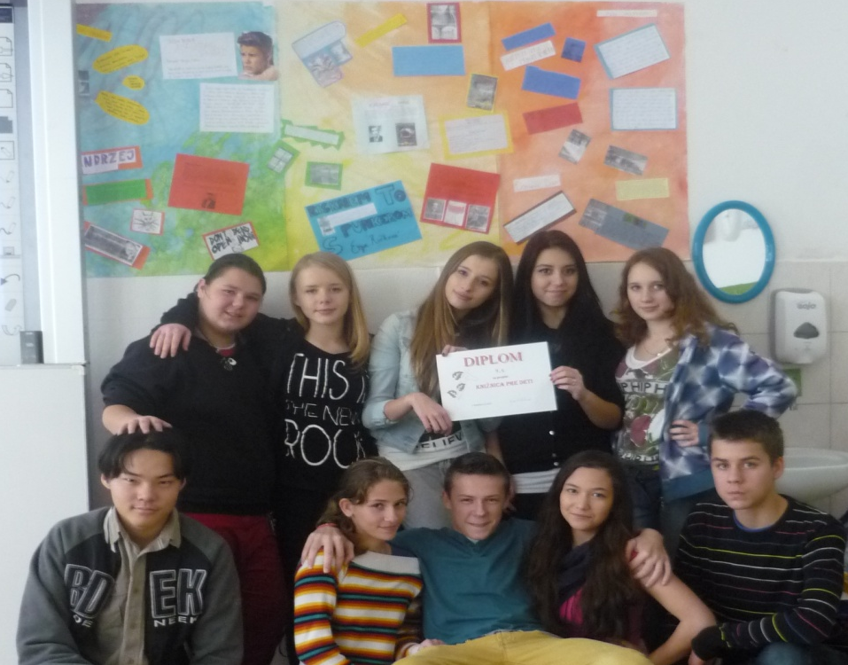

Pod týmto názvom si v rámci projektu KNIŽNICA PRE DETI pripravili vlastný projekt deviataci. Postupne si predstavili knihy a autorov, ktorých práve čítajú. Na internete vyhľadali niekoľko životopisných údajov a portét autora. Potom spoločne vytvorili zaujímavý projekt. Niektorí si aj navzájom knihy požičali .

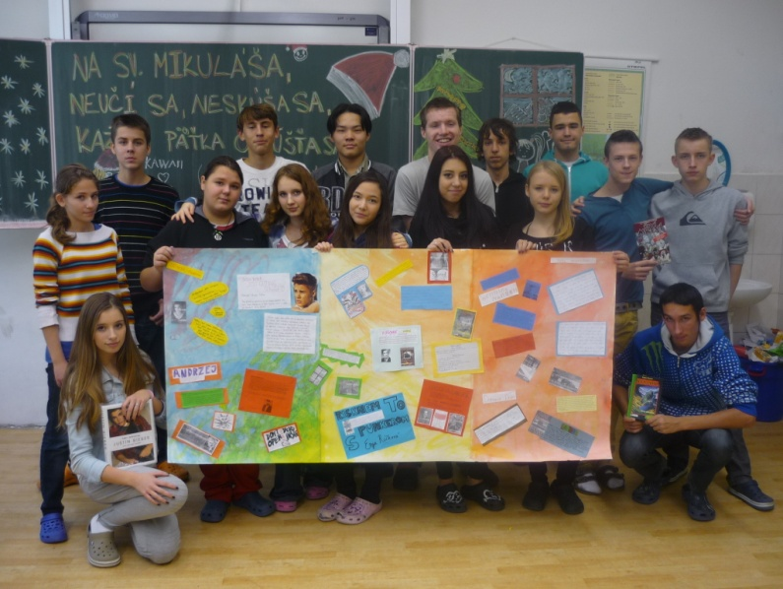

Angličtina trochu inak – anglické divadlo
Dňa 11.12 sme išli na anglické divadlo. Skončila druhá hodina a my sme vyrazili. Išli sme pešo po dlhej ceste (Odborárskej) až sme nakoniec nastúpili na električku . Z električky sme vystúpili na Vajnorskej. Ako prvé vidíme menších spolužiakov z našej školy. Oni mali iné divadielko s ľahšou angličtinou. Samozrejme, že všetci sme sa hneď nahrnuli do obchodu. Predavačky s tým mali trocha. Z obchodíku sme rýchlo išli dovnútra posadať si. Po nás ešte prišlo veľa detí, takže sme museli čakať, kým si sadnú. Keď si konečne sadli, divadlo začalo.
Bola som veľmi rada, že niektoré anglické slová najprv povedali po slovensky. Aspoň som sa nemusela každé druhé slovo pýtať spolužiakov, čo to znamená. A teraz už k samotnému príbehu. Príbeh bol o dvoch bratoch (dvojičkách) ktorí spolu pestovali na začiatku čili. Bratia sa volali Jack and Joe. Najvtipnejšia hláška bola od Joa ,,Aha I have a vodárenský prútik“ na tom sme sa všetci zasmiali. No však bratia sa práve kvôli tomuto prútiku pohádali. Jack si zobral ,,moto-oračku“ a išiel s ňou na polia. Vtom sa však oračke vypol motor, pretože nemala benzín. Jack poslal Joa, aby mu benzín priniesol. Samozrejme ,,stupid“ Joe si zabudol peniaze a dokonca aj vodu. Jack si to všimol a išiel brata hľadať. Ako tak Joe išiel púšťou, natrafil na kaktus. Bol veľmi smädný a preto si od kaktusa vypýtal červenú kvetinu. Po tom ako z nej vypil šťavu, začalo mu trošku šibať a videl a aj počul ako kaktus rozpráva. On sa proste iba na tom smial. Po kaktuse stretol master- mungi mungi style. Majsterka mu vyčarovala svojou energiou vodu. Joe sa poďakoval a išiel preč. Medzitým Jack na púšti stretol Big daddyho, ktorý natáčal svoj nový videoklip. Daddy bol veľmi smädný ani spievať nemohol, a preto mu Jack daroval bratovu vodu. Rozlúčil sa s ním a išiel ďalej. Ako si tak ide stretne Ellen. Ellen bola farmárka, ktorá mala problém so svojím susedom. Keď sa s ním nevedela dohodnúť, jednoducho na neho vytiahla zbraň a vystrelila. Našťastie netrafila jeho, ale proste len tak do zeme, ale ďaleko. Jack si chcel tiež vystreliť zo zbrane. Poďakoval sa jej za rozhovor a odišiel. Joe už bol na pumpe a stihol sa zoznámiť s Peggy. Ona na pumpe pracovala. Joe natankoval, keď vtom zistil, že nemá peniaze. Našťastie sa tam objavil Jack a zaplatil. Z bratom sa udobril a doniesol bratovi ,,new vodárenský prútik.“Joe ním pokrútil a zrazu mali výherný žreb. Kým sa bratia s výhry tešili Peggy im ho ukradla. Darmo za ňou bežali, už ju nestihli.
No a tak sa skončilo divadielko. Na záver sme zatlieskali a mohli sme ísť domov. Myslím si, že divadlo bolo fajn.
Kristína Šaňáková 9.A

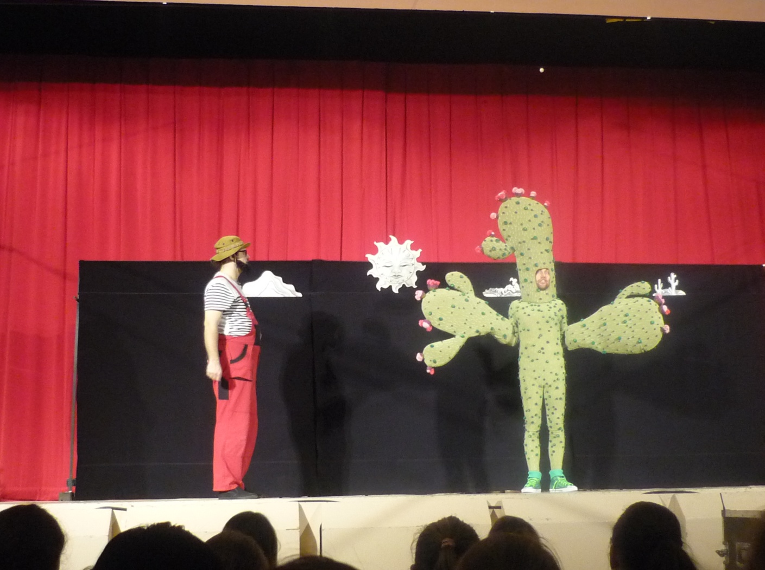

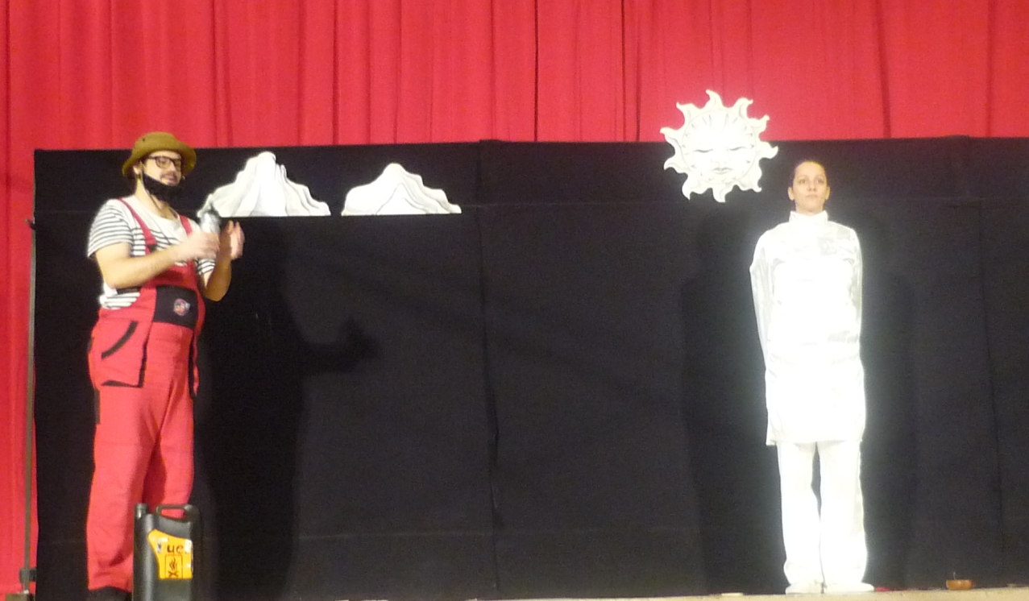

The publisher of Minecraft is Mojang. Game
is programmed in Java. Minecraft was
released in 17.5.2009. Currently enjoying
great popularity with more than 12 million units sold.

Autor Minecraftu je Mojang. Hra je
programovaná v Jave. Minecraft bol vymyslený
17.5.2009. Práve si užíva skvelú popularitu s viac ako 12 miliónov predaných kusov.

Survival mode
In survival mode you are trying to survive.
You are shading trees to have a wood for
house. You kill animals to have a food.

Survival mode (mód o prežití)
V móde o prežití sa snažíš prežiť.
Rúbeš stromy, aby si mal dostatok
dreva na svoj dom. Zabíjaš zvieratá, kvôli jedlu.

Creative mode
In creative mode you don´t fight for your life.
You can choose a blocks from the menu.
From the blocks you can build a houses,...

Creative mode (kreatívny mód)
V kreatívnom móde nebojuješ o svoj život.
Môžeš si vybrať kocky z ponuky.
Z kociek si staviaš domčeky,...

You can also play servers with your friends.
The famous Minecraft servers are:
-TeamExtreme
-MineAge
-Iceymon
-Craft Land
On servers you can
talk with your friends.

Tiež môžeš servery so svojimi kamarátmi.
Najznámejšie servery sú:
-TeamExtreme
-Mineage
-Iceymon
Na serveroch sa dokonca môžeš ako rozprávať So svojimi kamarátmi.

Lenka Mrázová 5.B

Deviatačka Darina Hudecová sa aj tento rok zúčastnila OK SJL.
A hoci bol piatok trinásteho
vybojovala si nádherné 2. miesto

GRATULUJEME

l

16.12.2013 sa konalo školské kolo v recitácii povestí

Gratulujeme vítazom
I.kategória: 1.m Kristián Trnka
2.m Matúš Ambra
3.m Ivonka Roháľová

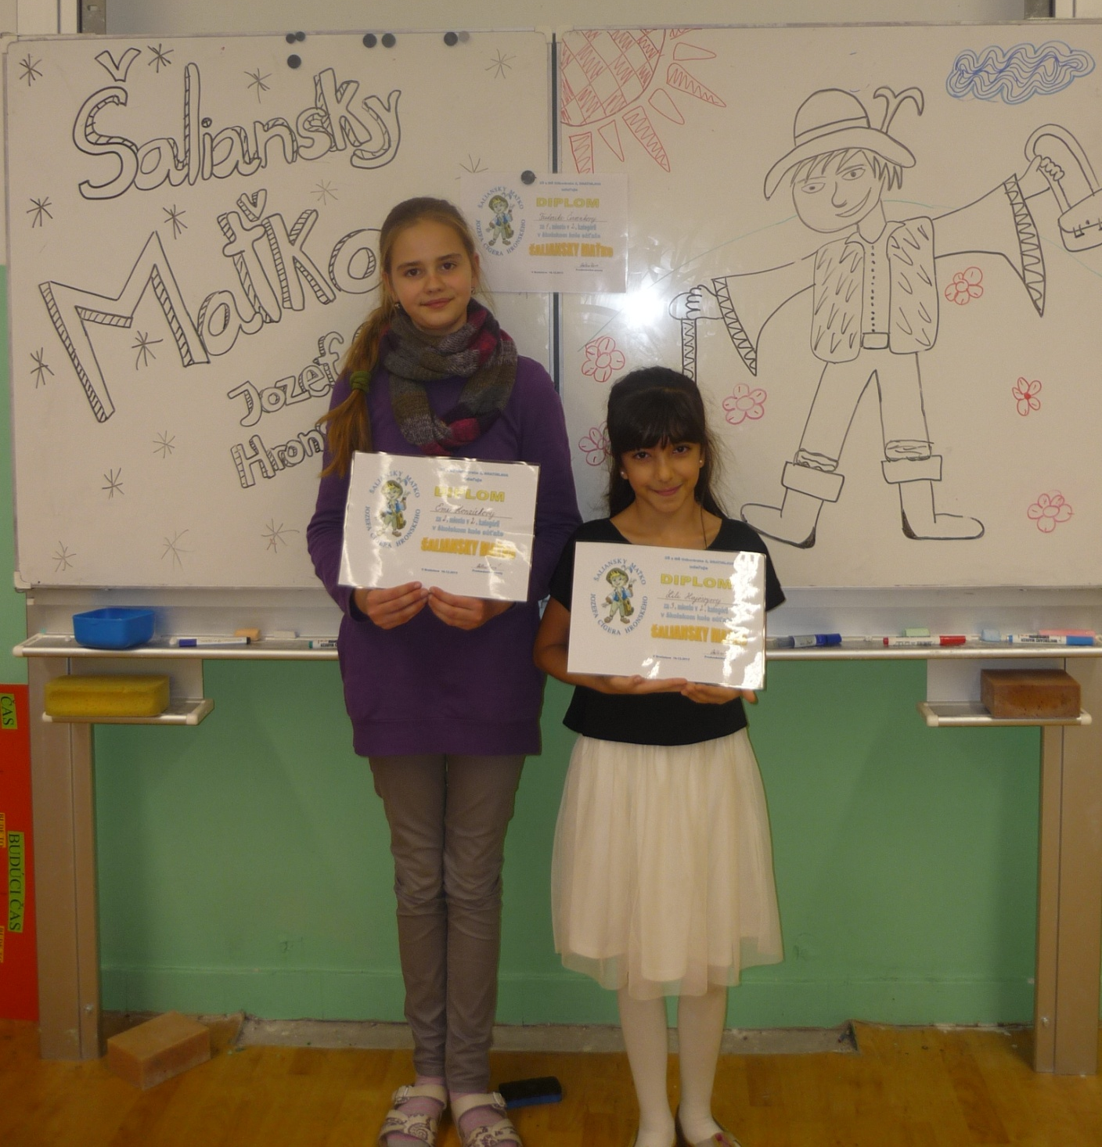
II.kategória: 1.m Frederika Červenková
2.m Emka Honzírková
3.m Lili Hajossyová

III.kategória: 1.m Paulínka Lešková
2.m Lucia Juríková
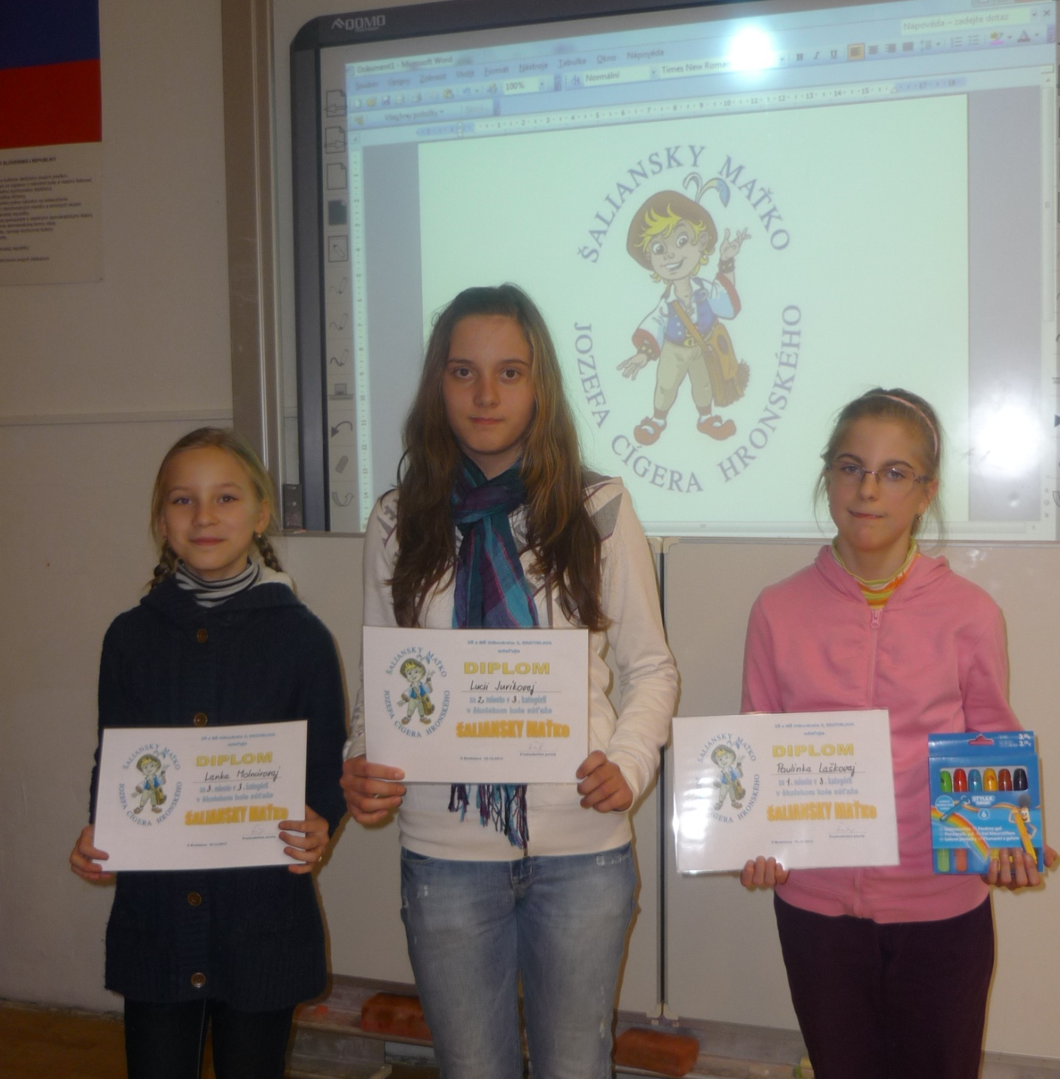
3.m Lenka Molnárová

Vyvrcholením projektu Tolerancia – most, ktorý spája naše deti bol program v KS Vajnorská. Projekt bol podporený Ministerstvom zahraničných vecí a európskych záležitostí Slovenskej republiky v rámci výzvy Podpora a ochrana ľudských práv a slobôd.
Zakončením projektu bolo kultúrne vystúpenie dvoch škôl našej mestskej časti-
ZŠ odborárska a ZŠ Sibírska

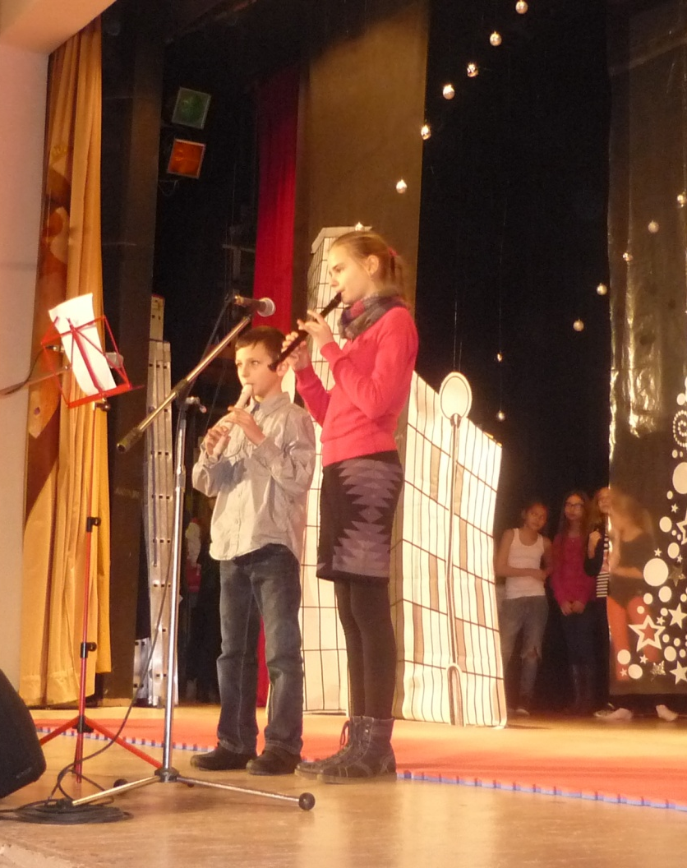

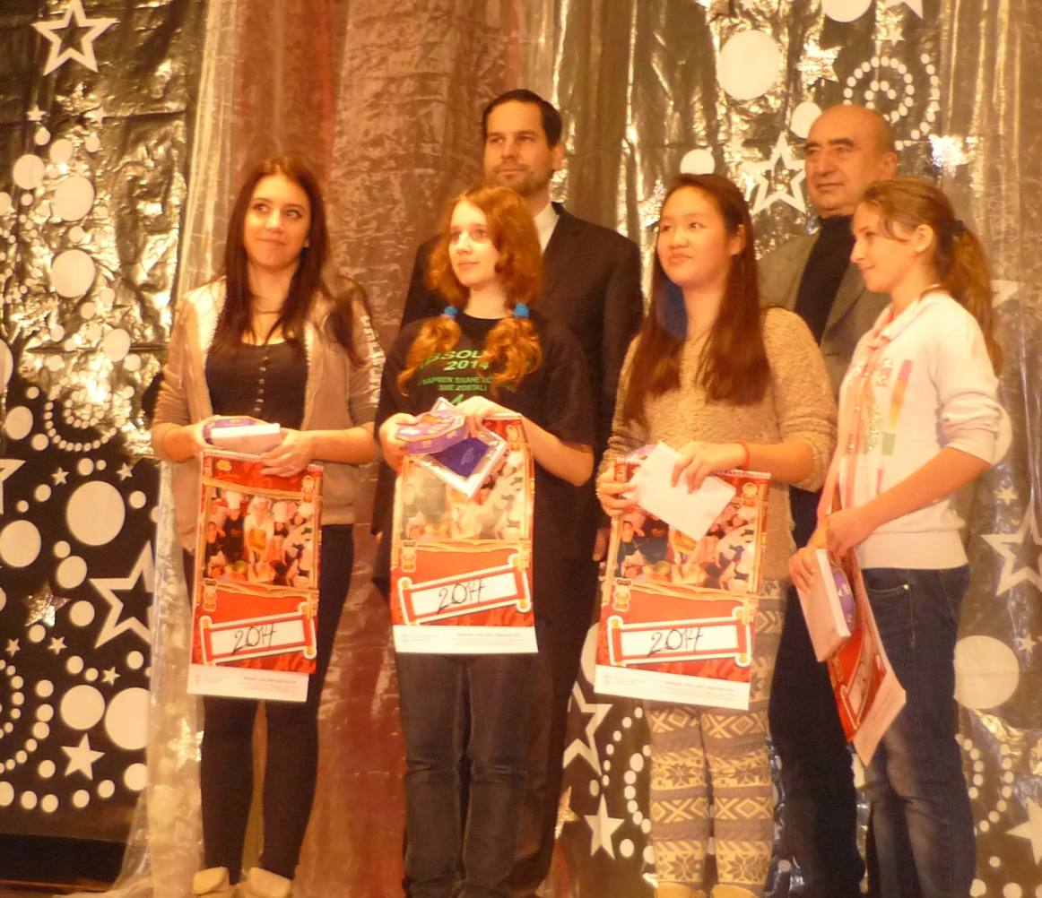

Hoci v 9.A nemáme žiadnych vietnamských spolužiakov, kamarátov - Vietnamcov majú v iných triedach. O priateľstve, spolupráci a tolerovaní sa navzájom napísali vo svojich básňach. A či sa im vydarili, posúďte sami.

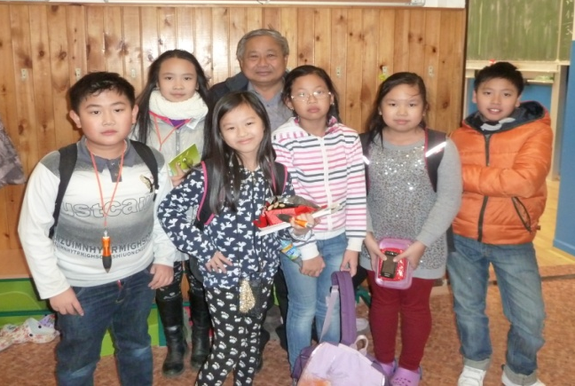
Keď sme boli ešte škôlkari malí,
učili nás, že tolerovať by sme sa mali,
že každý z nás je predsa len človek,
nech pôvodom pochádza odkiaľkoľvek.
Odborárska – naša škola celkom malá je,
spoločne však za jeden povraz ťaháme,
Slováci, Vietnamci - všetci sme len ľudia,
ktorí sa na tomto svete ráno rovnako budia.
Spolupráca nám nerobí žiadny problém,
pretože máme dobre zavedený školský systém.
Tolerancia vo všetkých triedach vládne,
podáme ruku pomocnú, keď jeden z nás spadne.
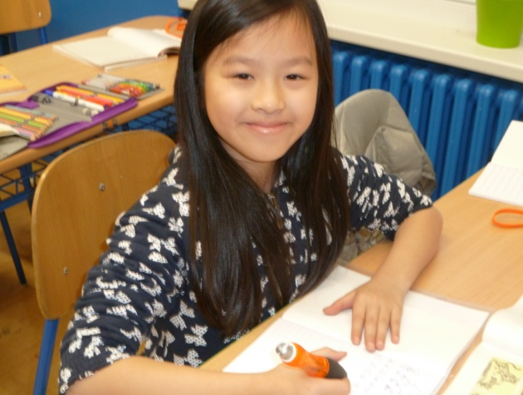
Malá škola a v nej triedy,
v triedach plno hravých detí.
Deti rôznej farby pleti,
multi - kulti u nás letí.
Vietnamčina, slovenčina,
každá z týchto rečí iná.
A predsa si rozumieme,
rozdiely my vôbec nerobíme.
Žiaci sme tu ako každý iný,
ten z Vietnamu, ten zas z Číny.
Iba trochu zvláštne mená majú,
niektoré sa nám ťažšie pamätajú.
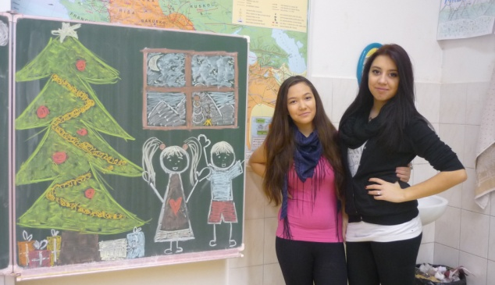
Sme malá multikultúrna škola,
pre mňa tu vždy sranda bola.
Vietnamských kamošov sa zastávame,
predsa v laviciach spolu vyrastáme.
Vnímam ich ja inak? Ale prosím,
akurát sú tmavší, ináč podobné gate nosím.
Vietnamci sú rovnako nezbední žiaci ako my,
zo slovenčiny mnohí lepšie zvládajú úlohy.
Na škole máme veľa kamarátov,
Vietnamcov či Slovákov , nezáleží na tom.
S každým sa vieme rovnako porozprávať,
navzájom si vieme dobré rady dávať.
Vietnamci s našim jazykom problém nemajú,
lebo slovenčinu dosť dobre poznajú.
Šikana na škole? To my nepoznáme,
lebo všetci navzájom super vychádzame.
Vietnamskí kamoši sú takmer rovnakí,
správajú sa ako my všetci ostatní.
Rozumiem im bez problémov každú vetu,
a mám rada ich vietnamskú komunitu.
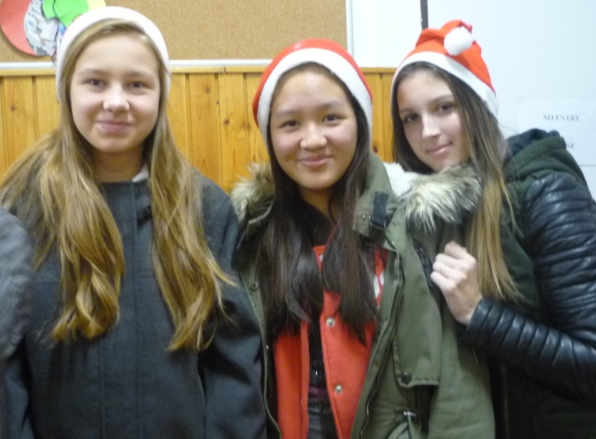
Za ich zvláštne žltou kožou,
a vlasmi tmavými ba čiernymi,
skrýva sa osoba s dušou hlbšou,
a problémami školákov rovnakými.
Je úplne jedno akej farby pleti sme,
lásku na všetkých ľudí prenesme.
Čierny, žltý a či kamoš biely,
musíme sa mať radi na každom svetadiely.
Úžasné v sebe talenty majú veľké,
chodia aj na krúžky – spievajú pekne.
Na kreslenie šikovné majú ruky,
na tanec zas super rýchle boky.
Na Odborárskej sme tu rôzne deti,
žltí aj bieli, dobrí sme kamaráti.
Našli sme si svoj spoločný most,
medzi nami vždy vládne spokojnosť.

Rock alebo rok je druh populárnej hudby s výraznými vokálmi, ktoré sú prevádzané gitarami, bicími a basgitarami. Niektoré rockové štýly často využívajú aj klávesové nástroje ako klavír, organ, a syntetizátor. Medzi ďalšie nástroje využívané v rockovej hudbe patria harmonika, husle, bendžo,tympany a flauta. V rocku sa využíva elektrická, ale aj akustická gitara.
Rock má korene na konci 40. a na začiatku 50. rokov v USA. Vyvinul sa z blues, R&B a country. Vplyv na vývoj rocku mali aj pop, jazz a folk. Skupina hudobníkov špecializujúcich sa na rockovú hudbu sa nazýva „rocková skupina“ („rock band“). Skladá sa z hlavného speváka, gitaristu, basgitaristu a bubeníka.
Black Sabbath je anglická heavymetalová skupina pozostávajúca z členov: Ozzy Osbourne (spev), Tony Iommi (gitara), Terrance "Geezer" Butler(basgitara) a Bill Ward (bicie).

Bozk ( častejšie štylizovaný ako KISS ) je americká rocková skupina , ktorá vznikla v New Yorku v januári 1973 . [ 1 ] Dobre známy pre čierne a biele jej členov tvár farby a nádherný fázu oblečenie , skupina sa zdvihol k vynikajúcich v strednej k neskorej 1970 s ich komplikované živých vystúpení , ktorý uvádzal dýchanie ohňa , chrlenie krvi , fajčenie gitary , strieľať rakety , vznášajúce sa bicích sád a pyrotechniky . Počítanie 1978 sólové albumy , je bozk získala 28 zlatých albumov k dnešnému dňu , väčšina z nejakého americká rocková skupina . [ 2 ] Kapela predala viac ako 40 miliónov albumov v Spojených štátoch , z ktorých 20 miliónov je certifikovaný RIAA [ 3 ] a ich celosvetový predaj presahuje 100 miliónov záznamov , čo je jeden z najpredávanejších kapiel sveta všetkých čias [ 4 ] Pôvodné 1973 - . '80 zostava sa skladala z Paul Stanley ( spev a gitara ) , Gene Simmons ( spev a basgitara ) , Ace Frehley ( sólová gitara a spev ) a Peter Criss ( bicie a vokály ) .

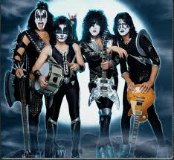

stránku pripravil LUDO KLENA 5.B

Rýchlokurz slovenského jazyka
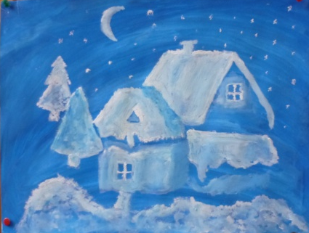
analyzátor - nechutne servilný človek
angličák - anglický príbuzný Matúša Čáka
bylinkár - americký prezident vo voze
čipera - obdobie rozvoja počítačov
defilé - otázka západoslováka, kto mu zjedol obed
demisia - pozdrav Maďara Demi Moorovej
dogmatik - pes vycvičený na matematické úlohy
doktrína - poľný záchod pre vojenských doktorov
drbol - doktor, ktorému odňali titul
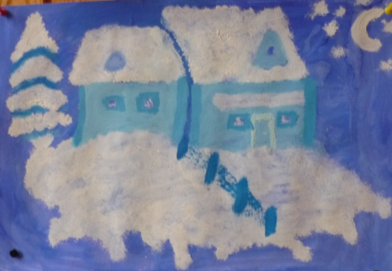
jalovec - upozornenie na to, že som poľovník
klarinet - oznam Rusa o strate manželky Kláry
kongeniálny - úžasne nadaný kôň
matrika - po záhorácky "mať hovorí"
naničhodník - zlý vrhač oštepov
pankhart - anglický názov pre tvrdý punk
piškót - kríženec Piška so škótom
polovačky - vrecká polovičnej veľkosti
popluhár - pravoslávny kňaz nehovoriaci pravdu
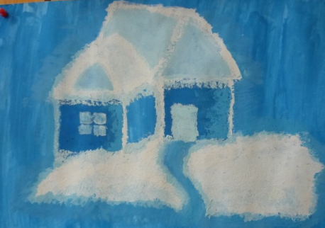
poprad - dlhý rad kňazov pravoslávnej cirkvi
semester - navigácia Estery na určité miesto
snehurka - zmrazená jaternica
stehno - prosba Angličana aby ho nezašívali
štipendista - zubár ktorý rád štípe pacientov
termofór - vtip o homosexuálovi
turnaj - skratka pre najlepšieho tura
vendetý - výkrik záhoráckej mamy vyháňajúcej deti na dvor
viking - vykopnutý inžinier

